PHÒNG GIÁO DỤC & ĐÀO TẠO  HUYỆN …………. |  |  |  | MA TRẬN ĐỀ KIỂM TRA GIỮA HKII  NĂM HỌC ……………  MÔN: TOÁN 6  Thời gian: 60 phút
Cấp độ  Chủ đề | Nhận biết |  | Thông hiểu |  | Vận dụng |  | Cộng
Cấp độ  Chủ đề | TN | TL | TL |  | Thấp | cao
1. Phân số, các phép tính về phân số  5 điểm | - Biết hai phân số bằng nhau.  - So sánh phân số.  - Cộng, trừ, nhân, chia phân số  - Biết tìm x. |  | - Rút gọn phân số.  - Cộng, trừ, nhân, chia phân số  - Biết tìm x. |  |  | Rút gọn biểu thức
Số câu  Số điểm (Tỉ lệ %) | 1  0,5 | 3  1,5 | 3  2,5 |  |  | 1  0,5 | 8  5,0 (50%)
2. Giá trị phân số của một số, hỗn số.  2,5 điểm |  |  | - Cộng, trừ hỗn số. |  | - Giải bài toán có lời văn.
Số câu  Số điểm (Tỉ lệ %) |  |  | 1  1 |  | 1  1,5 |  | 2  2,5 (25%)
5. Hình học  2,5 điểm | - Nhận dạng hình có trục đối xứng, tâm đối xứng.  - Biết phân biệt ba điểm thẳng hàng, ba điểm không thẳng hàng.  - Biết 2 đường thẳng song song, hai đường thẳng cắt nhau trong một số hình vẽ
Số câu  Số điểm (Tỉ lệ %) | 5  2,5 |  |  |  |  |  | 5  2,5 (25%)
Tổng
Số câu  Số điểm (Tỉ lệ %) | 9  4,5(45%) |  | 4  3,5(35%) |  | 1  1,5(15%) | 1  0,5(5%) | 15  10 100%)

PHÒNG GIÁO DỤC VÀ ĐÀO TẠO | ĐỀ KIỂM TRA GIỮA KÌ II – NĂM HỌC ……….
HUYỆN ………… | MÔN: TOÁN – LỚP 6
 | Thời gian làm bài: 60 phút (không kể thời gian phát đề)

I. Trắc nghiệm: (3 điểm)
Hãy chọn đáp án đúng nhất trong các câu sau:
Câu 1: Các cặp phân số nào sau đây là cặp phân số bằng nhau?
A. và B. và C. và D. và
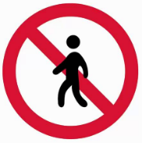
Câu 2: Quan sát hình dưới đây và cho biết hình nào có trục đối xứng:
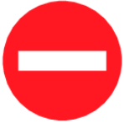  Hình a | Hình b | 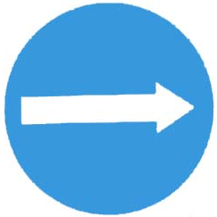  Hình c | 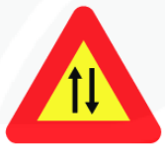  Hình d
A. Hình a và b. B. Hình a và c. C. Hình a và d. D. Hình b và d.
Câu 3: Trong các chữ cái sau đây, chữ cái nào không có tâm đối xứng?
 |  |  | 
A. H. B. F. C. O. D. N.
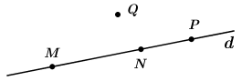
Câu 4: Trong hình vẽ dưới đây, kể tên một bộ ba điểm thẳng hàng?

A. M, N, Q. B. N. P, Q. C. M, N, P. D. M, P, Q.
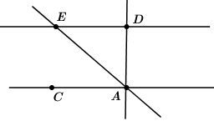
Câu 5: Cho hình vẽ

Hai đường thẳng và cắt nhau tại
A. E B. D C. A D. C

Câu 6: Cho hình vẽ

Hai đường thẳng song song ở hình trên là:
A. AC và AE. B. AC và AD C. ED và AD D. ED và AC
II. Tự luận: (7 điểm)
Bài 1 (1 điểm):
a) Rút gọn hai phân số: và
b) So sánh hai phân số: và
Bài 2 (2,5 điểm): Thực hiện các phép tính:
- ; b) ; c) .
Bài 3 (1,5 điểm): Tìm x biết:
- ; b) ;
Bài 4 (1,5 điểm): Lớp 6A có 36 học sinh. Cuối học kỳ I được xếp thành 3 loại: giỏi, khá, trung bình (không có học sinh yếu, kém). Số học sinh giỏi chiếm số học sinh cả lớp và số học sinh khá bằng học sinh giỏi, còn lại là học sinh trung bình. Tính số học sinh giỏi, khá, trung bình của lớp 6A.
Bài 5 (0,5 điểm): Tính tổng:

…………Hết………....

Họ tên và chữ kí giám thị:…………………………….
Họ và tên thí sinh:…………………………………Số báo danh:…………………..

PHÒNG GIÁO DỤC VÀ ĐÀO TẠO HUYỆN ……………. | HƯỚNG DẪN CHẤM KIỂM TRA GIỮA KÌ II  NĂM HỌC …………..
 | MÔN: TOÁN LỚP 6
 | (Hướng dẫn chấm gồm 2 trang)

Câu | Nội dung | Điểm
I. Trắc nghiệm  (3 điểm) | 1C; 2B; 3B; 4C; 5C; 6D . | 0,5x6
II. Tự luận  (7 điểm)  Bài 1  (1 điểm) | a) Rút gọn hai phân số: và  ; | 0,25x2
II. Tự luận  (7 điểm)  Bài 1  (1 điểm) | b) So sánh hai phân số: và  Vì  nên < | 0,25  0,25
Bài 2  (2,5 điểm) |  | 0,5
Bài 2  (2,5 điểm) | b) | 1
Bài 2  (2,5 điểm) | c) | 1
Bài 3  (1,5 điểm) | a) | 0,5
Bài 3  (1,5 điểm) | b) | 0,5  0,5
Bài 4  (1,5 điểm) | - Số học sinh giỏi là: (HS)  - Số học sinh khá là: (HS)  - Số học sinh trung bình là: 36 – (9 + 15) = 12 (HS) | 0,5  0,5  0,5
Bài 5  (0,5 điểm) |  | 0,25  0,25

* Lưu ý: Học sinh có lời giải khác, nếu trình bày đúng và đủ các bước giải thì vẫn đạt tròn điểm.

-------------- Hết -------------

